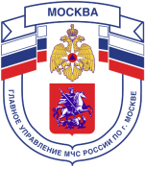

Главное управление МЧС России по г. Москве Управление по Новомосковскому и Троицкому АО
2 региональный отдел надзорной деятельности и профилактической работы
142191, г. Москва, г.о. Троицк, ул. пл. Верещагина д. 1 телефон:
8(495)840-99-70,
E-mail: nitao2@gpn.moscow
Правила противопожарной безопасности в зонах отдыха

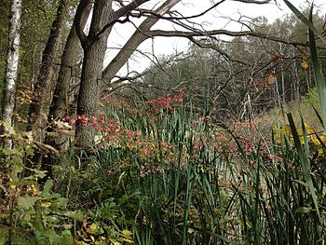
1. Ни в коем случае не жгите траву. Кроме того, что это вредно для растений и животных, такие палы могут быть опасны и для людей. Не разводите костры в траве, не оставляйте горящий огонь без присмотра. Тщательно тушите окурки и горелые спички перед тем, как выбросить их. Строго соблюдайте все правила пожарной безопасности.
2. Если вы заметили пожар – не проходите мимо! Начинающую гореть траву вы сможете потушить самостоятельно. Собираясь в лес на отдых или в турпоход, берите с собой топор, складную лопату и ведро. Почувствовав запах дыма, подойдите ближе и определите, что горит. Заливайте огонь водой из близлежащего водоема, засыпайте землей.
3. Используйте для тушения пучок веток от деревьев лиственных пород длиной 1,5-2 метра, мокрую одежду, плотную ткань. Наносите ими скользящие удары по кромке огня сбоку, в сторону очага пожара, как бы сметая пламя. Прижимайте ветви при следующем ударе по этому же месту и, поворачивая их, охлаждайте таким образом горючие материалы. Затаптывайте небольшой огонь ногами, не давайте ему перекинуться на стволы и кроны деревьев.
4. Потушив пожар, не уходите до тех пор, пока не убедитесь, что огонь не разгорится снова. Сообщите в лесничество или пожарную охрану о месте пожара.
5. При невозможности потушить пожар своими силами отходите в безопасное место и срочно вызывайте сотрудников МЧС или местной пожарной охраны.
Телефон вызова пожарной охраны: «101».
При вызове с мобильных телефонов: – «112».
Единый телефон доверия ГУ МЧС России по г. Москве: +7(495) 637-22-22
mchs.qov.ru – официальный интернет сайт МЧС России

